移动端需求说明书

一、功能详细需求
1.1 查看班课成员信息
1.1.1用户场景：教师查看班级内学生信息
1.1.2优先级：高
1.1.3业务流程：点击班级-选择班级-查看班级内成员信息
1.1.4输入/前置条件：已登陆教师端、学生端
1.1.5输出/后置条件：输出特定班级内成员数据
1.1.6 页面流程图：
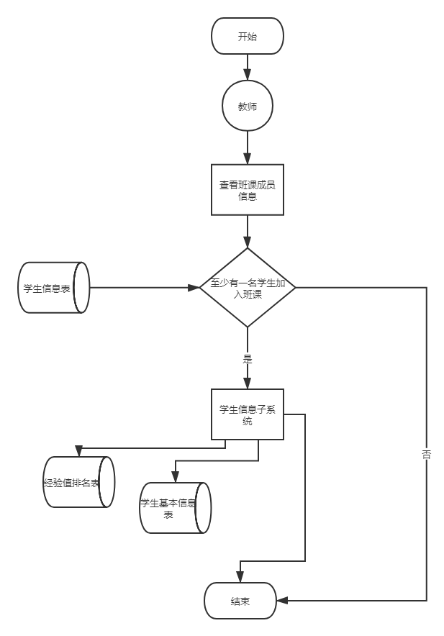
图1 查看班级成员信息流程图
1.2 班级学生经验值排序
1.2.1用户场景：班级学生按经验值升序（降序）排列
1.2.2优先级：中
1.2.3业务流程：点击班级-选择班级-查看班级内成员信息-点击升序（降序）
1.2.4输入/前置条件：已登陆教师端或学生端
1.2.5输出/后置条件：输出特定班级成员，按经验值有序排列
1.2.6 页面流程图
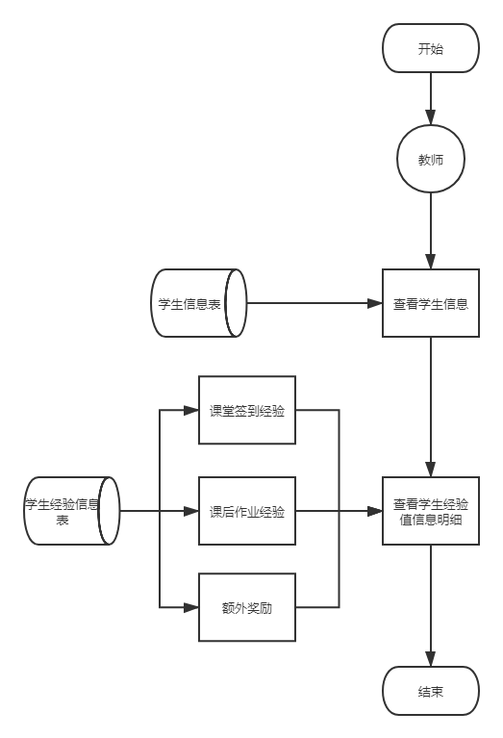
图2 查看班级成员经验值排序流程图
1.3 查看学生签到统计信息
1.3.1用户场景：教师查看某学生签到统计信息
1.3.2优先级：高
1.3.3业务流程：点击班级-选择班级-选择特定学生-查看详细签到信息
1.3.4输入/前置条件：已登陆教师端
1.3.5输出/后置条件：输出特定成员签到统计记录
1.3.6页面流程图：
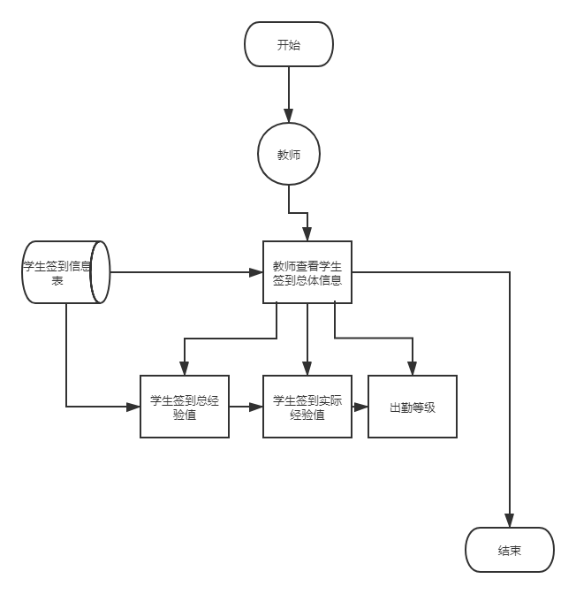
图3 查看学生签到统计信息流程图
1.4 查看学生经验值获取详细记录
1.4.1用户场景：查看某学生经验值获取详细记录
1.4.2优先级：中
1.4.3业务流程：点击班级-选择班级-选择特定学生-查看经验值获取详细记录
1.4.4输入/前置条件：已登陆教师端或学生端
1.4.5输出/后置条件：输出特定学生经验值获取详细记录
1.4.6 页面流程图：
图4 查看学生经验值获取详细信息流程图
1.5 修改学生经验值
1.5.1用户场景：修改（增加/减少）某学生经验值
1.5.2优先级：高
1.5.3业务流程：点击班级-选择班级-选择特定学生-增加/减少经验值
1.5.4输入/前置条件：已登陆教师端
1.5.5输出/后置条件：输出特定学生修改后的经验值并添加值经验值获取历史记录
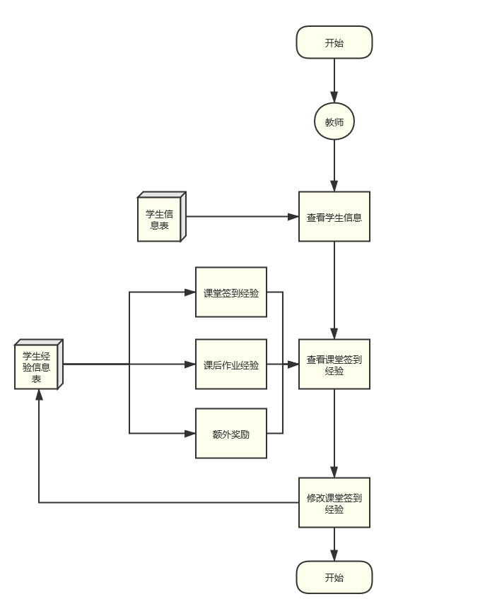
1.5.6 页面流程图：

